1.土壤巡迴車：「重要土壤性質和功能展示」將利用(1)根系觀察箱(圖a)、(2)管柱流動試驗(圖b)、及(3)顯微鏡觀察(圖c)等方式，說明重要的土壤物理、化學和生物性質，以及與「土壤簡易健康檢測」各檢測項目間的關係。

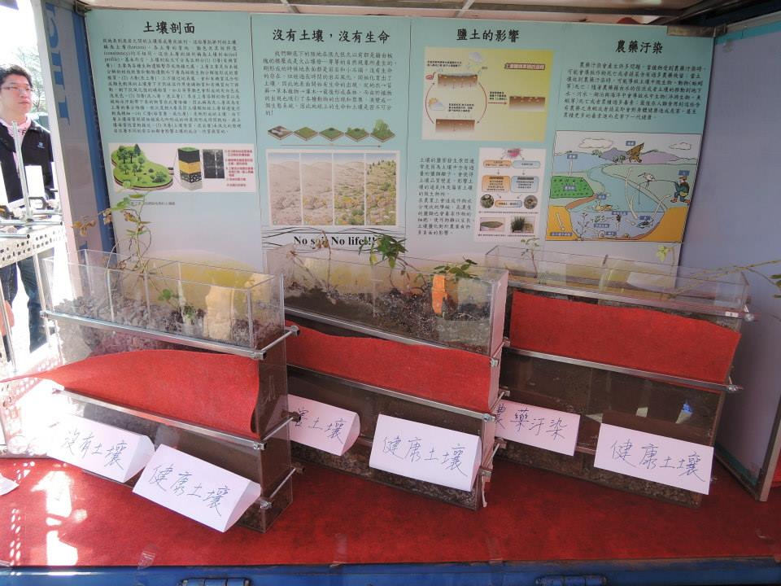2.「土壤簡易健康檢測」將針對(1)土壤質地、(2)穿刺深度、(3)粒團穩定性、(4)總體密度、(5)土壤酸鹼度、(6)土壤硝酸根濃度、(7)土壤電導度等七種重要且容易自行檢測的項目，教導學生如何利用可由生活五金商行、電子材料行、網站購得之簡單且便宜的工具，診斷土壤的健康程度，以利持續追蹤和維護土壤品質。

圖a、根系觀察箱

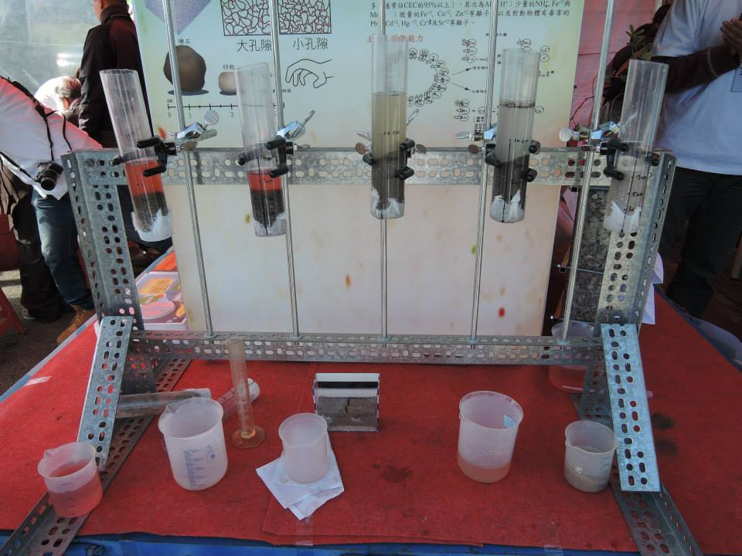

圖b、管柱流動試驗。

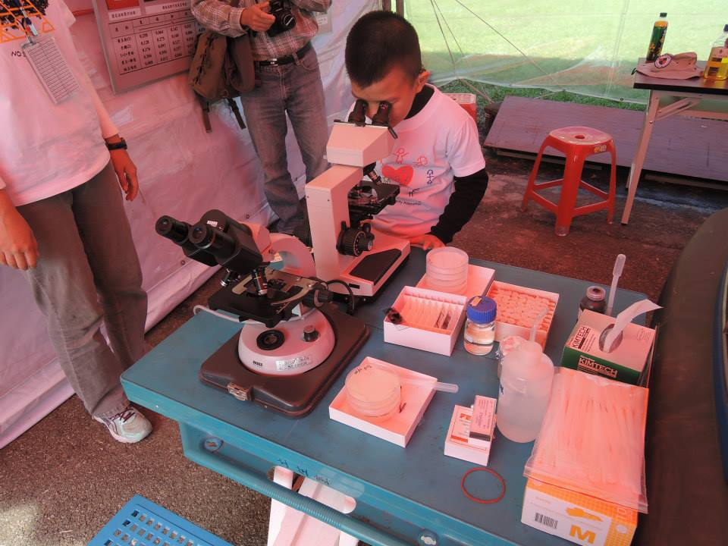

圖c、顯微鏡觀察。

2015國際土壤年-興大土壤巡迴車報名表

|  |  |  |  |  |  |  |  |
| --- | --- | --- | --- | --- | --- | --- | --- |
| 學校名稱 |  | | | | 連絡人(職稱) |  | |
| 連絡電話 |  | | 電子信箱 | |  | | |
| 連絡地址 |  | | | | | | |
| 希望巡迴車  展演之月份 | | 上半年度(請勾選)  □四月 □五月 □七月  下半年度(請勾選)  □八月 □九月 □十月 □十一月 | | | | | |
| 是否可配合  安排周五展演 | | □是 □否 | | 若無法安排展演是否願意收到相關資訊 | | | □是 □否 |
| 備註 | | 1.高中若有實驗項目，將酌收材料費或自行準備藥品及器材。  2.詳情可上Facebook搜尋”2015國際土壤年in Taiwan”粉絲專頁☺ | | | | | |

2015國際土壤年-興大土壤巡迴車3月土壤環境週報名表

|  |  |  |  |  |  |
| --- | --- | --- | --- | --- | --- |
| 學校名稱 |  | | | 連絡人(職稱) |  |
| 連絡電話 |  | | 電子信箱 |  | |
| 連絡地址 |  | | | | |
| 希望土環周  展演之日期 | | □3/16上午 □3/16下午 □3/17上午 □3/17下午  □3/18上午 □3/18下午 □3/19上午 □3/19下午  □3/20上午 □3/20下午 □3/21上午 □3/21下午 | | | |
| 備註 | | 1.請自行前往國立中興大學，土環週另有手作自由體驗區將酌收材料費35-50元。 | | | |